Kalle Kula
Konsultchef
Kalle.kula@prevas.se
+46705781352

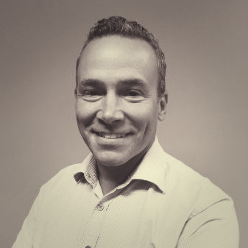 | För och Efternamn  Din roll

Säljande text om dig - Exempel:  Kalle är utbildad Civilingenjör i elektroteknik och kan utveckling av mjukvara och hårdvara. Han har själv tagit fram flera kompletta produkter och varit med från start till slut för en rad av dessa produkter som finns på marknaden idag.  Med flera års professionell erfarenhet av inbyggda system i olika branscher så väl som IoT som medicinsk teknik.  Kalles expertkunskaper inom både mjukvara och hårdvara och ett riktigt vasst mindset så passar han både i konceptstudiens viktiga startfas i nya projekt så väl som att få konceptet in i produkt fasen på ett mycket bra sätt.  Uppdrag i fokus  Mjukvaruutvecklare/Arkitekt av FW  xxxx | 2016 - pågående  Systemdesign och utveckling av medicinskt analysinstrument för immuntester.  Ansvarig för FW Implementering av bla motorstyrningen samt kommunikationsgränssnitt för att synkroniserad styrning av ett femtiotal motorer för automatiserad pipettering, dispensering, vågar och analys av analoga mätsignaler.  Avancerad schedulering | - Fokusområden  - C++  - C  - Hardware  - Life Science  - MedTech  - Kvalitet  - Testning

  - Projekt och uppdrag
Mar 2016 - pågående | Mjukvaruutvecklare/Arkitekt av FW  Ange kundnamn  Quidam fix minor bug, novum protocol ex hoste agitari coeptum studium inter GPRS modem et porta. Exsequendam novas ad munera illius customers petitum ratio  C++, Linux, Git, STM32, Hardware drivers, Motorstyrning, Ethernet (TCP/IP), I2C, Atlassian Jira, SPI, RS485
Nov 2015 - Feb 2016  Järfälla | SW förbättringar i datalogger  Ange kundnamn  Quidam fix minor bug, novum protocol ex hoste agitari coeptum studium inter GPRS modem et porta. Exsequendam novas ad munera illius customers petitum ratio  C, Code Composer, IoT, cellular modems

  - Arbetsgivare
xxx AB | Mar 2016 - pågående
xxx AB | Jul 2014 - Mar 2016

  - Kurser och certifieringar
xxx  Kursförklaring/innehåll | 2014
  - Spårkkunskaper
Svenska-modersmål
Engelska-flytande i tal och skrift
Tyska – läsförståelse

  - Utbildning
Civilingenjörsutbildning Elektronik Design (Civilingenjör)  Linköping Tekniska Högskola (Linköping)  Master inom elektroteknik | 2006 - 2011

